Escape game _ Mission Nummer 4
Lest die Beschreibung von der Täterin und wählt das passende Foto aus.
Die Täterin ist eine elegante Dame. Sie hat eine schöne Frisur, braune Augen und eine Brille. Sie trägt billige Schuhe, ein rosa T-Shirt und einen grauen Rock.

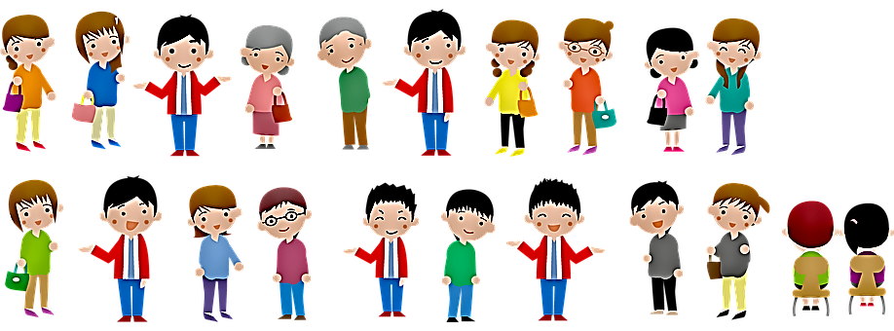

C
B
A


Holt den passenden Umschlag und macht die Mission Nummer 5.

